南昌大学组织专家赴新余市调研

7月30日，校部省合建与国内合作办公室组织信息工程学院、物理与材料学院、国际材料创新研究院、人工智能工业研究院等专家代表团一行8人赴新余市推进校企合作，深化校地融合，共同探索科技创新与产业发展新路径。

上午，代表团一行先后深入新余美天科技有限公司、江西赣锋锂业集团股份有限公司、新余钢铁集团有限公司、新余高铁新区农科园等领军企业进行实地调研，全面了解企业的技术创新、产业链协同、智能制造和绿色可持续等方面的实际情况。

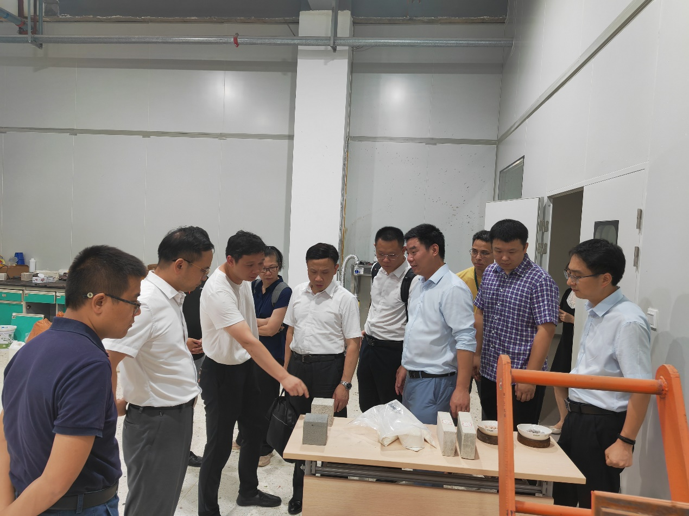

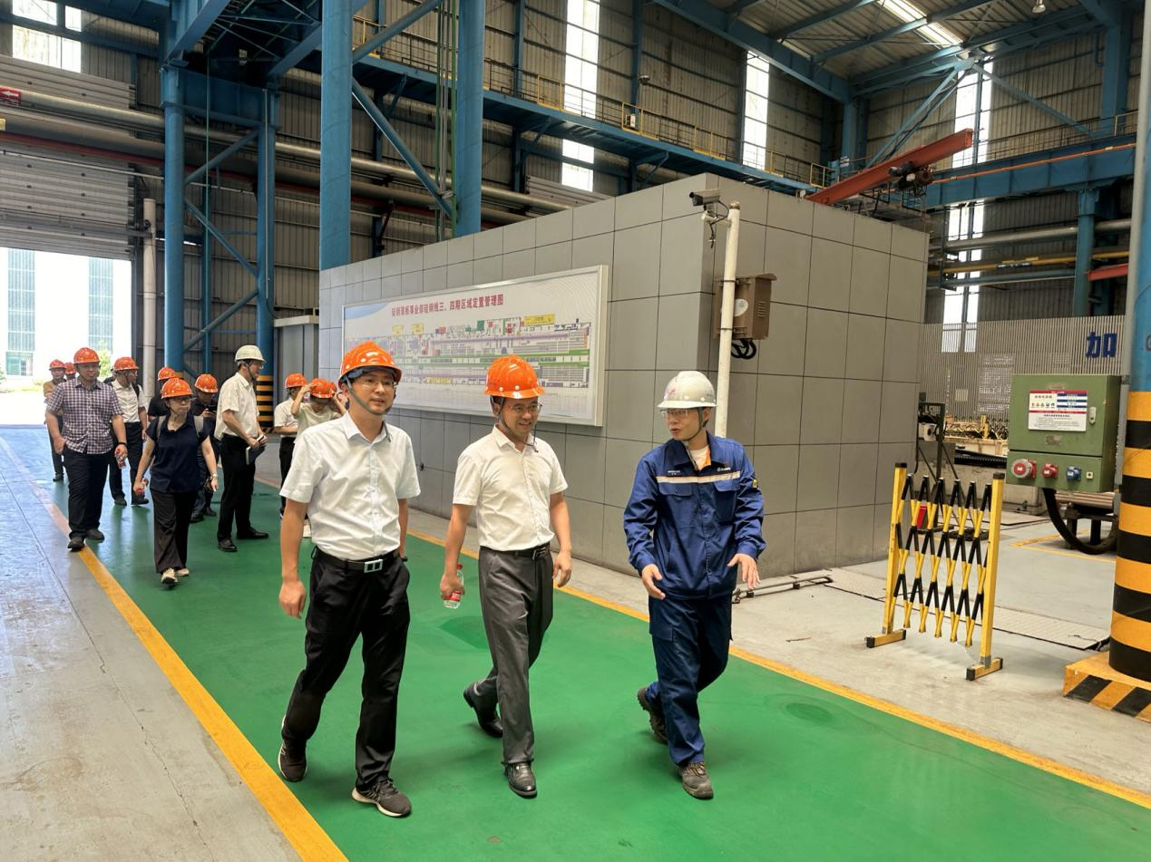

下午，代表团与当地政府及企业代表举行座谈会。会议由新余市委组织部、新余市政府驻南昌办事处、新余市科技局等单位联合举办，旨在加强校地合作，促进科技创新与产业发展。

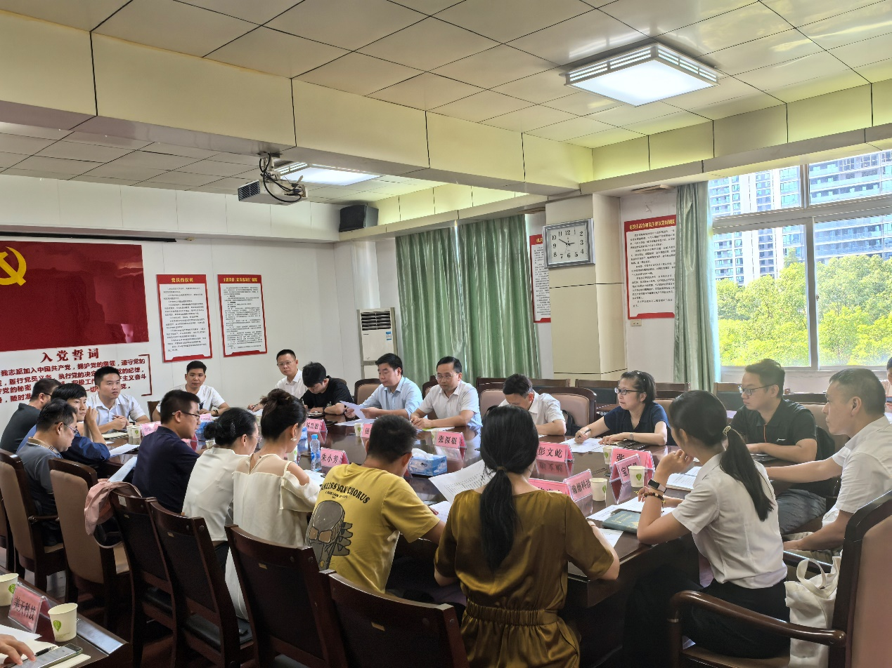

座谈会上，代表团与新余高新区、分宜县工业园区、新余经开区、新余高铁新区的负责人及企业代表围绕科技需求、产学研合作、技术创新、人才培养、科技成果转化、产业发展、博士服务团进企业等方面进行了深入探讨。双方表示将以此次座谈为契机，进一步加强沟通与协作，共同构建全方位、多层次、宽领域的产教融合新格局，形成校地企三位一体的互动发展新局面，为新余市经济社会的高质量发展注入新的动力。